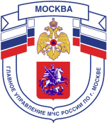
Главное управление МЧС России по г. Москве
Управление по Новомосковскому и Троицкому АО
1 региональный отдел надзорной деятельности
142784, г. Москва, пос. Сосенское, п. Газопровод, д. 18, корп. 1
тел.+7(495)870-60-74,
email:unitao.1rond@yandex.ru

В случае пожара в квартире
• Немедленно сообщить в пожарную охрану на «101»;
• Выведите из квартиры детей и престарелых, сообщите о пожаре соседям;
• Если это не опасно, постарайтесь потушить пожар подручными средствами (водой, мокрой тканью);
• Отключите электроэнергию электрорубильником (автоматом) в квартирном щитке.
• Отключите подачу газа.
• Во избежание притока воздуха к очагу пожара воздерживайтесь от открывания окон и дверей.
• Если ликвидировать очаг пожара своими силами невозможно, немедленно покиньте квартиру, плотно прикрыв за собой дверь. Ни в коем случае не пользуйтесь лифтом – это смертельно опасно!
• Прибывшему пожарному караулу сообщите об оставшихся в помещении людях.
• При невозможности эвакуации из квартиры выйдите на балкон и криками о пожаре привлекайте внимание прохожих и пожарных. Вывесите наружу одеяло, простыню или покрывало – это общепринятое обозначение призыва о помощи. Если с улицы в помещение проникает дым, закройте окно, оставив снаружи вывешенную простыню, стойте возле окна.
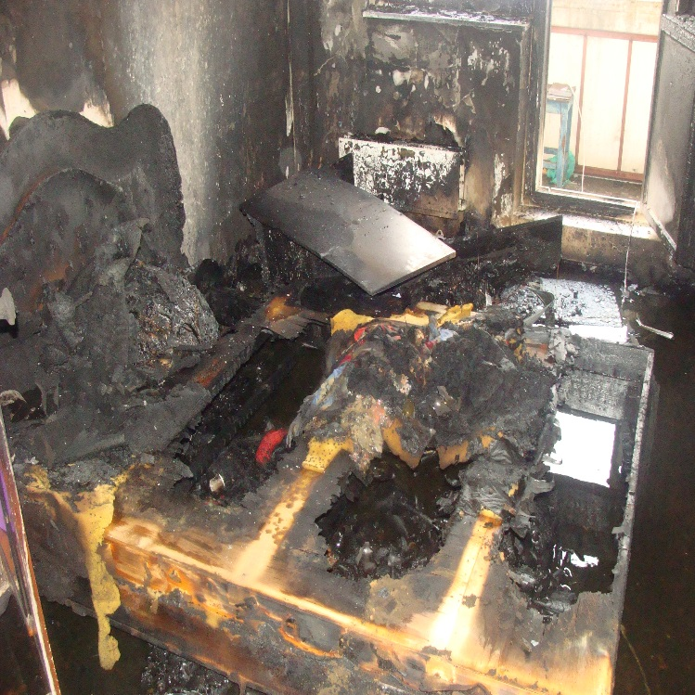

Если пожар на балконе:
• Позвоните в пожарную охрану по телефону «101»;
• Тушите загорание любыми подручными средствами,
т.к. огонь в подобных случаях быстро распространяется
в квартиры верхних этажей;
• Если справиться с пожаром не удалось, закройте
балконную дверь и покиньте квартиру.

ГРАЖДАНЕ!
СОБЛЮДАЙТЕ ПРАВИЛА ПОЖАРНОЙ БЕЗОПАСНОСТИ В ЖИЛЫХ ДОМАХ.
ЭТИМ ВЫ СОХРАНИТЕ СВОЮ ЖИЗНЬ, ЖИЛИЩЕ И ИМУЩЕСТВО!

Единый телефон вызова пожарных и спасателей –101, 112
Порядок вызова пожарных и спасателей с операторов сотовой связи
Билайн, Мегафон и МТС-112; Скайлинк-01 Единый телефон доверия ГУ МЧС России по г. Москве: +7(495) 637-22-22
mchs.qov.ru – официальный интернет сайт МЧС России

